الجمهورية الجزائرية الديمقراطية الشعبية
وزارة التربية الوطنية
مديرية التربية لولاية تلمسان المستوى: السنة الرابعة متوسط
متوسطة الأخوين بن جرميخ – عين المدة: 01 سا و30 د
الاختبار التجريبي في مادة العلوم الفيزيائية و التكنولوجيا

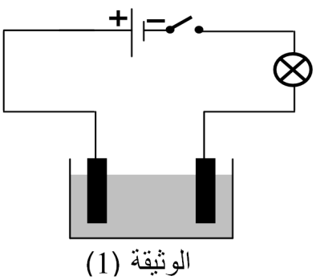
الوضعية الأولى :
- من اجل إجراء عملية التحليل الكهربائي البسيط أحضر أحمد محلولا شارديا يحتوي على شوارد القصدير وشوارد الكلور وشكل دارة كهربائية حسب المخطط الموضح في (الوثيقة 01)
(Cl-)
(Sn2+)
- -سم المحلول المستعمل واكتب صيغته الشاردية .
- صف ما يحدث بجوار كل مسرى بعد غلق القاطعة منمذجا ذلك بمعادلتين كيمائيتين، ثم
استنتج المعادلة الإجمالية

- إذا علمت أن احمد تحصل عل المحلول المستعمل في عملية التحليل الكهربائي بتفاعل حمض كلور الهيدروجين مع معدن القصدير
(Sn)
(H⁺+Cl⁻)
- سم الغاز المنطلق في التجربة الثانية مبينا كيفية الكشف عنه .
- اكتب معادلة التفاعل الكيميائي الحادث بالصيغة الشاردية .
- ما هو الفرد الكيميائي الذي لم يشارك في التفاعل؟ كيف نكشف عنه؟

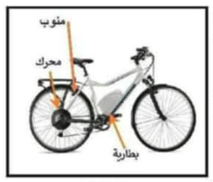
الوضعية الثانية
اشترى عادل دراجه صديقه للبيئة تعمل بمحرك صغير يغذى ببطارية حيث تشحن هذه البطارية
بمنوب يبدأ في الاشتغال بمجرد بدء العجلة بالدوران

- ما هو مبدا عمل المنوب وما مكونيه الاساسيين؟
- يمكننا معاينه التوتر الكهربائي الناتج عن المنوبه والتوتر الناتج عن البطارية براسم الاهتزاز المهبطي كما يمكننا قياس التوتر باستعمال الفولطمتر
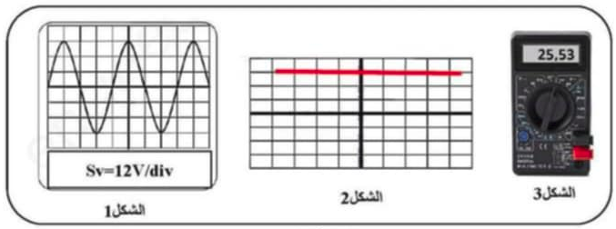

- حدد اي الشكلين يمثل مخطط التوتر المنناوب مع التعليل
- احسب التوتر الاعظمي
- سم القيمة التي يشير اليها الفولطمتر؟ احسبها بطريقه اخرى
- احسب زمن تكرار واحد علما ان التواتر 25Hz
- اذكر بعض الاحتياطات الأمنية الواجب اتخاذها للحماية من اخطار التيار الكهربائي

الوضعية الادماجية

تكريما لمحمد لتفوقه الدراسي وشغفه بعلم الفلك والصناعة الفضائية اهداه ابوه رحله علميه الى مركز فضائي أين تابع شريط فيديو يتحدث عن اختلاف الجاذبية على سطح القمر, وعلى تدريب رواد الفضاء عليها من خلال عمليات الغوص في الماء, حيث يزود الغطاس بمعدات خاصة منها حزام الاثقال الذي يربطه الغطاس على خصره أثناء النزول و ستره الطفو وهي سترة بها جيوب هوائية ينفخها الغطاس أثناء الصعود
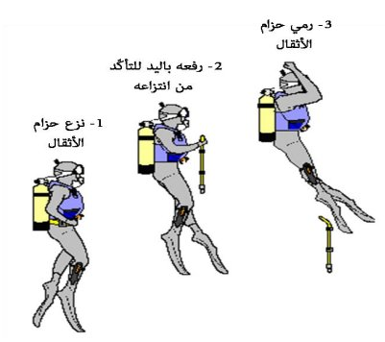

- اشرح لماذا يشعر رائد الفضاء بانه اخف بكثير على سطح القمر
- اقترح بروتوكولا تجريبيا لقياس الجاذبية على سطح القمر
- فسر كيف يمكن للغطاس ان يتحرك في الماء نزولا وصعودا محددا القوى المؤثرة عليه و هو في الماء

